|  |  |  |  |
| --- | --- | --- | --- |
|  | | Curso de TeSP em  Programação de Sistemas de Informação  Metodologias de  Desenvolvimento de Software (MDS) | |
|  |  | |  |
| **Ano Letivo 2021/2022** |  | | **1º Ano, 2º Semestre** |
|  | | | |
| **Projeto de MDS** | | | |

**Relatório de acompanhamento do**

**Projeto de Desenvolvimento de Aplicações**

|  |  |
| --- | --- |
|  |  |
| **Grupo:** PLTV | **Docente:** David Safadinho |
| **Nº** 2211900 | Rafael Bento |
| **Nº** 2211901 | Gabriel Sá |
| **Nº** 2211892 | Tomás Jerónimo |

ÍNDICE

Índice de Figuras 3

Índice de Tabelas 4

1 Introdução 5

1.1 Sumário executivo 5

2 Especificação do Sistema 6

2.1 Definição da Lógica de Negócio 6

2.2 Análise de Impacto 6

2.3 Análise Concorrencial 6

2.3.1 AreTheyHappy 6

2.3.2 Openbravo 7

2.3.3 Yodeck 8

2.3.4 Comparação dos Sistemas 8

2.3.5 Enquadramento da análise concorrencial no SI 9

2.4 Wireframes/Mockups 9

2.5 Diagrama de Classes 14

3 Scrum 15

3.1 Aplicação do Scrum ao Projeto 15

3.2 Stakeholders e Scrum Team 15

3.3 User Stories 15

3.4 Sprints 24

3.4.1 Sprint 1 (4 Maio a 17 Maio) 25

3.4.2 Sprint 2 (18 de maio de 2022 a 31 de maio de 2022) 26

3.4.3 Sprint 3 (1 de junho de 2022 a 14 de junho de 2022) 28

3.4.4 Sprint 4 (15 de junho de 2022 a 27 de junho de 2022) 29

3.5 *Retrospective Summary* do Projeto 31

4 Conclusões 33

# Índice de Figuras

Figura 1 – Wireframe do ecrã principal 10

Figura 2 - Wireframe do ecrã dos Clientes 10

Figura 3 - Wireframe do ecrã de adição de clientes 10

Figura 4 - Wireframe do ecrã de gestão da cadeia de restaurantes 11

Figura 5 - Wireframe do ecrã de adição de restaurantes 11

Figura 6 - Wireframe do ecrã dos métodos de pagamento 11

Figura 7 - Wireframe do ecrã de categorias 12

Figura 8 - Wireframe do ecrã de gestão do restaurante 12

Figura 9 - Wireframe do ecrã de adição de trabalhadores 12

Figura 10 - Wireframe do ecrã do menu de restaurantes 13

Figura 11 - Wireframe do ecrã dos itens do menu da cadeia de restaurantes 13

Figura 12 - Wireframe do ecrã de adição de itens do menu 13

Figura 13 - Wireframe do ecrã de pedidos de um restaurante 14

Figura 14 - Wireframe do ecrã de pagamentos de um pedido 14

# Índice de Tabelas

Tabela 1 – Descrição do Sistema AreTheyHappy 7

Tabela 2 – Descrição do Sistema Openbravo 7

Tabela 3 – Descrição do Sistema Yodeck 8

Tabela 4 – Resumo das características dos Sistemas concorrenciais 9

Tabela 5 – Identificação e funções dos Stakeholders e Scrum Team 15

# Introdução

No âmbito da Unidade Curricular de Desenvolvimento de Aplicações, foi-nos dado como projeto criar uma aplicação de gestão de restaurantes com a denominação de “RestGest”, o seu objetivo é ajudar os restaurantes a terem uma melhor gestão de dados através de uma base de dados. No âmbito da Unidade Curricular de Metodologias de desenvolvimento de software pretende-se que façamos a organização do mesmo utilizando a metodologia SCRUM para evolução do projeto bem como o relatório.

## Sumário executivo

Este relatório está dividido em quatro principais secções.

Sendo a primeira apenas uma introdução ao projeto e seguida do sumário executivo na qual é realizada uma descrição dos objetivos de cada secção.

A segunda secção deste relatório “Especificação do Sistema” está subdividida em outras cinco secções, sendo a primeira definição de lógica de negócio, na qual é efetuada a descrição do sistema, bem como os seus objetivos. Logo de seguida, na subsecção da análise de impacto são apresentados os pontos negativos e positivos do sistema. Na terceira parte é feita uma análise concorrencial, sendo esta uma análise a três *sites* que tem semelhanças ao projeto a ser realizado. Após esta subsecção são apresentados os Wireframes/Mockups que foram desenhados para o projeto, antes do mesmo começar a ser realizado. Por fim, na última secção consta o diagrama de classes, ou seja, um modelo mais visual antes da realização da atual base de dados.

A terceira secção deste relatório “Scrum” está também subdividida em várias subsecções, começando pela “Aplicação do Scrum ao Projeto”, nesta consta a explicação de como a metodologia ágil “Scrum” foi adaptada ao projeto. De seguida é apresentado toda a equipa que teve envolvimento na realização do projeto, ou seja, a Scrum Team e os Stakeholders. Após esta subsecção estão os “User Stories”, estes são os requisitos funcionais que o sistema tem de ter, porém da vista do utilizador. A subsecção “Sprints” é subdividida em quatro Sprints e em cada um é apresentado o sprint planning, atividades que vão ser desenvolvidas ao longo daquele sprint, vai ser apresentado o resultado da reunião semanal do sprint e uma retrospetiva final do sprint, ou seja, os aspetos positivos e negativos do sprint quando terminado.

Na quarta secção é apresentada uma conclusão da realização do projeto, bem como os pontos positivos e negativos no fim da sua realização.

# Especificação do Sistema

Nesta secção, é possível observar uma melhor descrição e especificação do sistema, ou seja, é apresentado todos os objetivos do projeto a realizar, bem como os seus impactos tanto negativos como positivos. Esta secção apresenta também alguns dos sites concorrentes ao projeto que vai ser desenvolvido e também alguns wireframes que representaram a futura aparência do *site*.

## Definição da Lógica de Negócio

Como objetivo de projeto, temos a realização de uma aplicação. Esta aplicação vai ser usada pelos funcionários de um restaurante e vai permitir registar os dados do próprio restaurante, dos seus trabalhadores, pedidos, menus, etc. Esta aplicação oferece a possibilidade de se registar vários restaurantes, logo vai também poder ser usada por funcionários de outros restaurantes.

## Análise de Impacto

Este projeto vai ter um impacto no mercado, porque permite a uma cadeia de restaurantes que tenha uma melhor gestão através de uma base de dados, pois os dados irão ficar todos registados.

**Pontos positivos**:

1. Oferece aos clientes num futuro a possibilidade de dependendo de o restaurante o cliente poder perguntar quais foram os seus pedidos anteriores;
2. Não há percas de pedidos;
3. Limita a possibilidade de sair sem efetuar o pagamento;
4. Melhor organização para os funcionários do restaurante;
5. Possibilidade de no futuro adicionar um extra na aplicação para que os próprios clientes consigam ver os seus dados;

**Pontos negativos**:

1. Poderá haver o risco de fuga de dados;
2. Poderá haver dificuldades na adaptação ao software;

## Análise Concorrencial

Nesta secção é apresentada uma análise a sistemas que tem semelhanças ao projeto a desenvolver, bem como as suas vantagens e desvantagens

### AreTheyHappy

A próxima tabela resume as características do sistema AreTheyHappy.

Tabela 1 – Descrição do Sistema AreTheyHappy

|  |  |
| --- | --- |
|  | |
| **Nome:** | AreTheyHappy |
| **Site:** | https://lp.aretheyhappy.com/ |
| **Descrição:** | Um sistema que se foca na gestão de trabalhadores e fornece um inquérito de satisfação dos consumidores. |
| **Vantagens:** | Permite que a empresa consiga ter uma melhor compreensão da visão dos consumidores. |
| **Desvantagens:** | Um sistema pouco completo com espaço para melhoramento. Relativamente de pequena dimensão comparado com outros sistemas. |
| **O que falta:** | Serviços como gestão de inventários, gestão da cozinha/ menus, gestão do serviço por mesa, oferecer um ponto de venda, gestão de serviço por mesa e oferecer uma criação e gestão de uma lista de espera. |

### Openbravo

A próxima tabela resume as características do sistema Openbravo.

Tabela 2 – Descrição do Sistema Openbravo

|  |  |
| --- | --- |
|  | |
| **Nome:** | Openbravo |
| **Site:** | https://www.openbravo.com/ |
| **Descrição:** | Dos 3 sistemas a analisar é o mais completo, pois este foca-se na gestão dos trabalhadores, gestão de inventários, gestão da cozinha/ menus, gestão do serviço por mesa, fornece um ponto de venda e oferece também um inquérito de satisfação dos consumidores. |
| **Vantagens:** | É o sistema mais completo, |
| **Desvantagens:** | Não está tão bem avaliada como outros serviços. Relativamente de pequena dimensão comparado com outros sistemas. |
| **O que falta:** | Oferecer uma criação e gestão de uma lista de espera. |

### Yodeck

A próxima tabela resume as características do sistema Yodeck.

Tabela 3 – Descrição do Sistema Yodeck

|  |  |
| --- | --- |
|  | |
| **Nome:** | Yodeck |
| **Site:** | https://www.yodeck.com/ |
| **Descrição:** | Um sistema que se foca na organização da cozinha e menus como também na criação e gestão de uma lista de espera. |
| **Vantagens:** | É o único sistema, dos analisados, que oferece a criação e gestão de uma lista de espera.  É o sistema, dos analisados, mais utilizado e com melhor avaliação dos consumidores do serviço. |
| **Desvantagens:** | Oferece poucos serviços. |
| **O que falta:** | Podia também oferecer gestão dos trabalhadores, gestão de inventários, gestão do serviço por mesa, um ponto de venda e oferecer também um inquérito de satisfação dos consumidores. |

### Comparação dos Sistemas

De seguida encontra-se uma comparação dos melhores serviços que cada sistema tem a oferecer.

Tabela 4 – Resumo das características dos Sistemas concorrenciais

|  |  |  |  |
| --- | --- | --- | --- |
| Características | AreTheyHappy | OpenBravo | Yodeck |
| gestão dos trabalhadores | x | x | - |
| gestão de inventários | - | x | - |
| gestão da cozinha/ menus | - | x | x |
| gestão do serviço por mesa | - | x | - |
| fornece um ponto de venda | - | x | - |
| oferece um inquérito de satisfação dos consumidores | x | x | - |
| Lista de espera | - | - | x |

### Enquadramento da análise concorrencial no SI

Depois desta análise é possível concluir que o sistema mais completo e que será uma maior concorrência de mercado seria Openbravo que apesar de não ser o sistema com mais utilizadores é o mais completo, como sistema com mais utilizadores temos o Yodeck. Os 3 sistemas escolhidos foram o OpenBravo, Yodeck e AreTheyHappy pois são na sua grande maioria bastante diferentes cobrindo uma área de serviços bastante grande e completa. Com esta análise foi possível identificar algumas funcionalidades que pensamos que sejam boas para implementar no nosso projeto e com intenções do fazer.

## Wireframes/Mockups

As próximas figuras são os wireframes do nosso projeto, ou seja, uma planificação de como cada ecrã irá ficar na versão final.

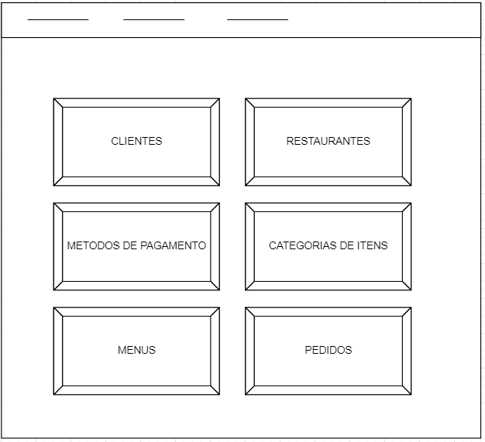

Figura 1 – Wireframe do ecrã principal

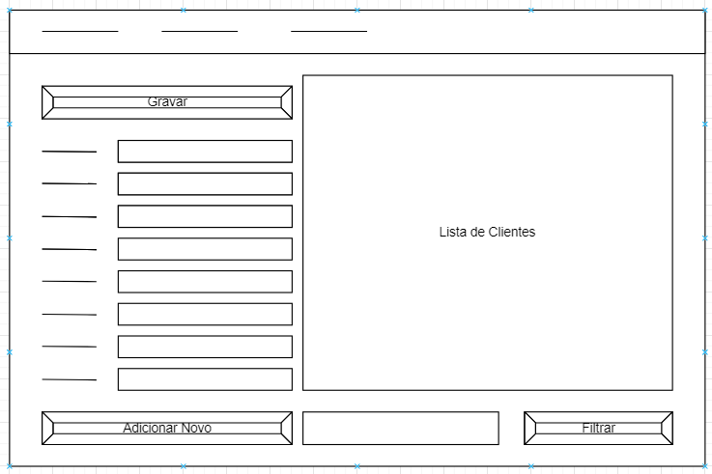

Figura 2 - Wireframe do ecrã dos Clientes

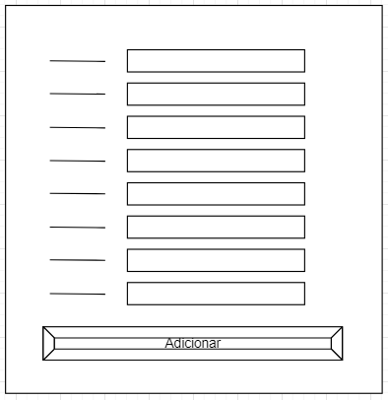

Figura 3 - Wireframe do ecrã de adição de clientes

Figura 4 - Wireframe do ecrã de gestão da cadeia de restaurantes

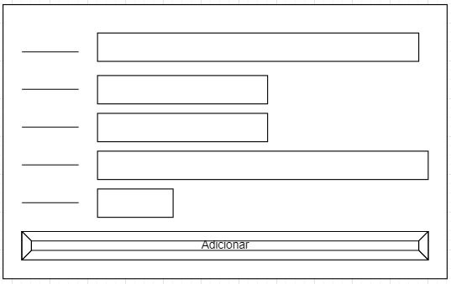

Figura 5 - Wireframe do ecrã de adição de restaurantes

Figura 6 - Wireframe do ecrã dos métodos de pagamento

Figura 7 - Wireframe do ecrã de categorias

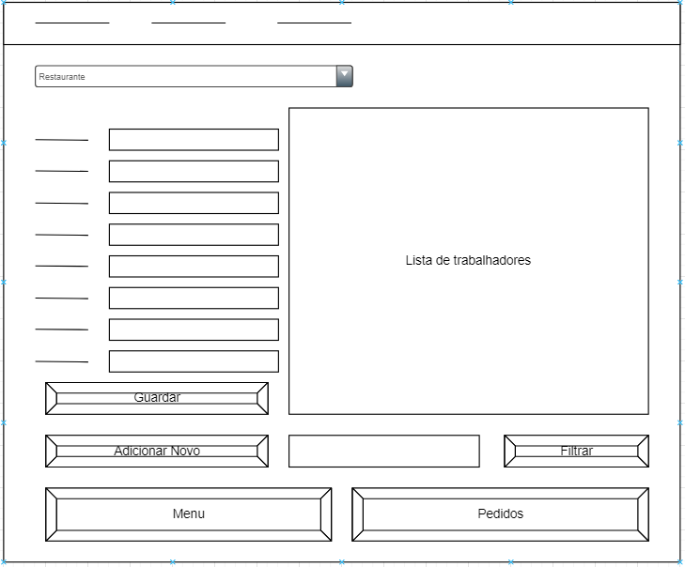

Figura 8 - Wireframe do ecrã de gestão do restaurante



Figura 9 - Wireframe do ecrã de adição de trabalhadores

Figura 10 - Wireframe do ecrã do menu de restaurantes

Figura 11 - Wireframe do ecrã dos itens do menu da cadeia de restaurantes

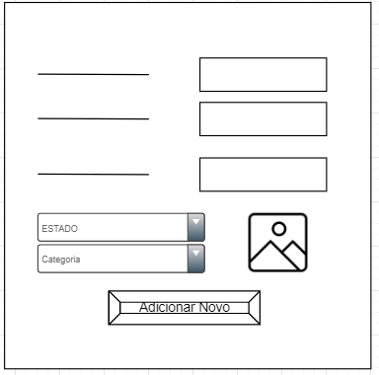

Figura 12 - Wireframe do ecrã de adição de itens do menu

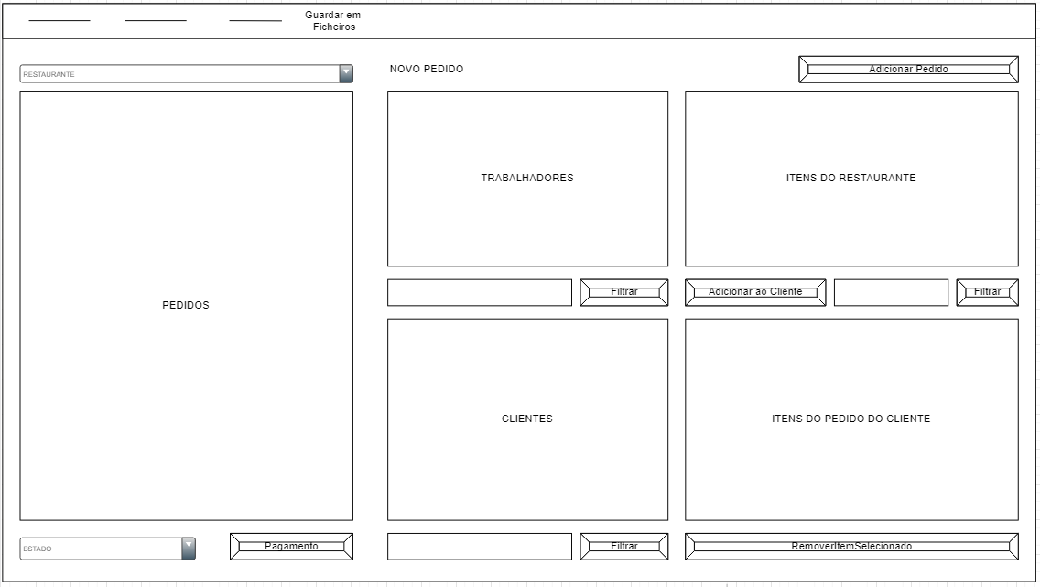

Figura 13 - Wireframe do ecrã de pedidos de um restaurante

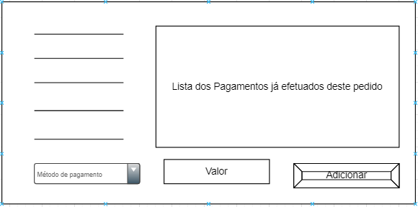

Figura 14 - Wireframe do ecrã de pagamentos de um pedido

## Diagrama de Classes

A figura abaixo corresponde ao diagrama de classes da base de dados do projeto a realizar, ou seja, um modelo feito baseado na leitura do que era pressuposto fazer antes de o mesmo ser aplicado na base de dados.

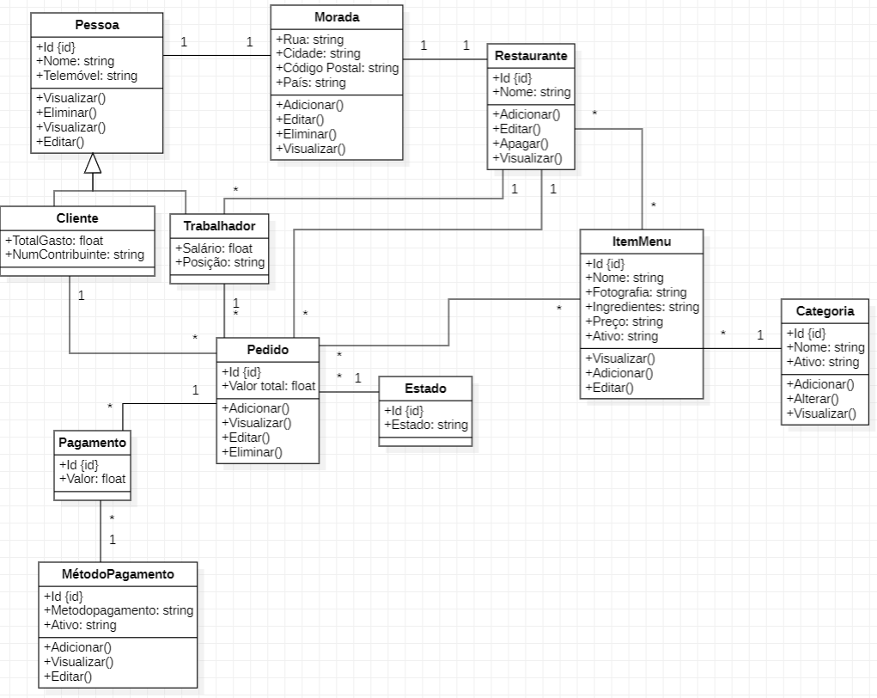

Figura 15 - Diagrama de classes do Rest Gest

# Scrum

Ao longo desta secção vai ser apresentado tudo o que está relacionado à metodologia utilizada na realização do projeto.

## Aplicação do Scrum ao Projeto

Para a gestão deste projeto foi usada a metodologia ágil Scrum, esta foca-se na gestão do processo de desenvolvimento iterativo e incremental e é organizada em três camadas: Produto, Realease, Sprint. Para o uso desta metodologia foi utilizado o Jira, uma plataforma Online que permite fazer a gestão de projetos. Através desta plataforma foi criado uma backlog (todas as tarefas a realizar no projeto) e quatro sprints, sendo estas quatro fases pelas quais o trabalho foi dividido. No início de cada sprint houve uma sprint planning na qual é discutido todo o trabalho que será desenvolvido na semana seguinte, e ao fim de uma semana uma Daily Scrum para discutir o que foi feito e o que se iria fazer na próxima semana do sprint. No final de cada sprint é também feito uma sprint retrospective para ver o que tinha corrido bem e mal ao longo do sprint, bem como as dificuldades que surgiram ao longo da sprint.

## Stakeholders e Scrum Team

Tabela 5 – Identificação e funções dos Stakeholders e Scrum Team

|  |  |  |
| --- | --- | --- |
|  | Nome | Funções |
| Cliente | David Safadinho | * Aprova o produto e dá sugestões |
| Product Owner | Mário Viana | * Garantir o tipo de trabalho a ser desenvolvido * Garantir o trabalho de equipa |
| Scrum Master | David Safadinho | * Garantir o cumprimento do SCRUM na equipa |
| Development Team | Rafael Bento  Tomás Jerónimo  Gabriel Sá | * Acrescentar as funcionalidades ao produto * Correção de Bugs |

## User Stories

|  |  |
| --- | --- |
|  |  |
| Título: US1 – Aceder aos Cliente no menu principal | **SP**: 1 |
| Descrição: Como utilizador devo poder aceder aos clientes no menu principal para que possa fazer alterações aos clientes.  Critérios de Aceitação:   * O utilizador tem de estar no menu principal. | |
| Título: US2 – Aceder aos restaurantes no menu principal | **SP**: 1 |
| Descrição: Como utilizador devo poder aceder aos restaurantes no menu principal para que possa gerir todos os restaurantes.  Critérios de Aceitação:   * O utilizador tem de estar no menu principal | |
| Título: US3 – Aceder aos métodos de pagamento da cadeia no menu principal | **SP**:1 |
| Descrição: Como utilizador devo poder aceder aos métodos de pagamento para poder gerir os métodos de pagamento de toda a cadeia.  Critérios de Aceitação:   * O utilizador tem de estar no menu principal | |
| Título: US4 - Aceder às categorias de itens no menu principal | **SP**:1 |
| Descrição: Como utilizador devo poder aceder às categorias de itens para poder gerir as categorias da cadeia.  Critérios de Aceitação:   * O utilizador tem de estar no menu principal | |
| Título: US5 - Aceder aos menus no menu principal | **SP**:1 |
| Descrição: Como utilizador devo poder aceder aos menus para poder visualizar e alterar o menu de cada restaurante.  Critérios de Aceitação:   * O utilizador tem de estar no menu principal | |
| Título: US6 – Aceder aos menus no menu principal | **SP**:1 |
| Descrição: Como utilizador devo poder aceder aos pedidos para poder gerir os pedidos de cada restaurante.  Critérios de Aceitação:   * O utilizador tem de estar no menu principal | |
| Título: US7 – Lista de todos os clientes. | **SP:**2 |
| Descrição: Como utilizador quero listar todos os clientes para que possa visualizar todos os clientes numa lista.  Critérios de Aceitação:   * É necessário haver clientes * O utilizador tem de estar no formulário dos clientes | |
| Título: US8 – Adicionar Clientes | **SP:2** |
| Descrição: Como utilizador devo poder adicionar clientes novos para serem visualizados numa lista.  Critérios de Aceitação:   * O utilizador tem de estar no formulário de clientes * O utilizador tem de ter preenchido todos os dados necessários | |
| Título: US9 – Remover Clientes | **SP:5** |
| Descrição: Como utilizador devo poder remover clientes para deixarem de ser visualizados numa lista  Critérios de Aceitação:   * Tem de haver clientes * Tem de haver um cliente selecionado para que possa ser removido * O utilizador tem de estar no formulário dos clientes | |
| Título: US10 – Editar Clientes | **SP:3** |
| Descrição: Como utilizador devo poder editar clientes para poder alterar os dados de determinado cliente  Critérios de Aceitação:   * Tem de haver clientes * O utilizador tem de estar no formulário dos clientes | |
| Título: US11 – Filtrar Clientes | **SP:2** |
| Descrição: Como utilizador devo poder editar clientes para poder alterar os dados de determinado cliente  Critérios de Aceitação:   * Tem de haver clientes * O utilizador tem de escrever algo para que seja feita a filtração * O utilizador tem de estar no formulário dos clientes | |
| Título: US12 – Lista de Restaurantes | **SP:1** |
| Descrição: Como utilizador quero listar todos os restaurantes para que possa visualizar todos os restaurantes da cadeia  Critérios de Aceitação:   * É necessário haver clientes * O utilizador tem de estar no formulário dos restaurantes | |
| Título: US13 – Aceder a um formulário de gestão do restaurante | **SP:1** |
| Descrição: Como utilizador devo ter um botão para gerir o restaurante selecionado com objetivo de gerir os trabalhadores os menus e os pedidos  Critérios de Aceitação:   * O utilizador tem de estar no formulário dos restaurantes. * É necessário haver restaurantes | |
| Título: US14 – Editar Restaurantes | **SP:3** |
| Descrição: Como utilizador devo poder editar as informações do restaurante selecionado para que possa atualizar as informações dos restaurantes  Critérios de Aceitação:   * O utilizador tem de estar no formulário dos restaurantes. * É necessário haver restaurantes | |
| Título: US15 – Adicionar restaurantes | **SP:1** |
| Descrição: Como utilizador devo poder aceder a um novo formulário para que possa adicionar um restaurante mais facilmente  Critérios de Aceitação:   * O utilizador tem de estar no formulário dos restaurantes. * O utilizador tem de clicar no botão que irá abrir o novo formulário * O utilizador tem de ter preenchido todos os dados necessários | |
| Título: US16 – Aceder aos métodos de pagamento dentro dos restaurantes | **SP:1** |
| Descrição: Como utilizador devo poder aceder a um novo formulário para que possa gerir os métodos de pagamento mais facilmente  Critérios de Aceitação:   * O utilizador tem de estar no formulário dos restaurantes. * O utilizador tem de clicar no botão que irá abrir o novo formulário | |
| Título: US18 – Aceder às categorias do menu dentro dos restaurantes | **SP:1** |
| Descrição: Como utilizador devo poder aceder às categorias do menu dentro do formulário da cadeira de restaurantes para facilitar a gestão das categorias da cadeia  Critérios de Aceitação:   * O utilizador tem de estar no formulário dos restaurantes. * O utilizador tem de clicar no botão que irá abrir o novo formulário | |
| Título: US19 – Adicionar restaurantes | **SP:1** |
| Descrição: Como utilizador devo poder adicionar um novo restaurante para serem visualizados numa lista  Critérios de Aceitação:   * O utilizador tem de estar no formulário de clientes * O utilizador tem de ter preenchido todos os dados necessários | |
| Título: US20 – Ativar/desativar métodos de pagamento | **SP:3** |
| Descrição: Como utilizador devo poder ativar/desativar os métodos de pagamento selecionados para facilitar a gestão da cadeia de restaurantes  Critérios de Aceitação:   * O utilizador tem que estar no formulário dos métodos de pagamento * Tem que haver métodos de pagamento * Tem que haver um método selecionado | |
| Título: US21 – Adicionar métodos de pagamento | **SP:1** |
| Descrição: Como utilizador devo poder adicionar métodos de pagamento para serem visualizados numa lista  Critérios de Aceitação:   * O utilizador tem de estar no formulário dos métodos de pagamento * O utilizador tem de ter preenchido todos os dados necessários | |
| Título: US22 – Listar métodos de pagamento | **SP:1** |
| Descrição: Como utilizador quero listar os métodos de pagamento para que possa visualizar todos os métodos de pagamento da cadeia  Critérios de Aceitação:   * É necessário haver clientes * O utilizador tem de estar no formulário dos clientes | |
| Título: US23 – Editar categorias | **SP:2** |
| Descrição: Como utilizador devo poder alterar o nome da categoria para que possa atualizar o nome  Critérios de Aceitação:   * O utilizador tem de estar no formulário das categorias. * É necessário haver categorias | |
| Título: US24 – Listar categorias | **SP:2** |
| Descrição: Como utilizador quero listar as categorias dos itens do menu para poder visualizar todas as categorias  Critérios de Aceitação:   * É necessário haver categorias * O utilizador tem de estar no formulário das categorias | |
| Título: US25 – Adicionar Categorias | **SP:1** |
| Descrição: Como utilizador devo poder adicionar uma nova categoria de itens para a categoria para ser visualizada na lista  Critérios de Aceitação:   * O utilizador tem de estar no formulário das categorias * O utilizador tem de ter preenchido todos os dados necessários | |
| Título: US26 -Ativar/desativar categorias de itens | **SP:2** |
| Descrição: Como utilizador devo poder ativar/desativar a categoria de itens do menu para facilitar a gestão das categorias  Critérios de Aceitação:   * O utilizador tem de estar no formulário das categorias * Tem que haver categorias * Tem que haver uma categoria selecionado | |
| Título: US27 – Adicionar trabalhadores ao restaurante | **SP:2** |
| Descrição:  Como utilizador devo poder adicionar trabalhadores do restaurante selecionado para serem visualizados numa lista  Critérios de Aceitação:   * O utilizador tem de estar no formulário de gestão do restaurante * O utilizador tem de ter preenchido todos os dados necessários * Tem de haver um restaurante | |
| Título: US28 – Aceder aos menus dentro do formulário dos restaurantes | **SP:1** |
| Descrição: Como utilizador devo poder aceder aos menus dentro do formulário de restaurante para que possa gerir o menu do restaurante selecionado  Critérios de Aceitação:   * Tem de haver restaurantes * O utilizador tem de estar no formulário de restaurantes * O utilizador tem de clicar no botão que abre o novo formulário | |
| Título: US29 – Remover Trabalhadores do restaurante | **SP:3** |
| Descrição: Como utilizador devo poder remover trabalhadores do restaurante selecionado para deixarem de ser visualizados numa lista  Critérios de Aceitação:   * O utilizador tem de estar no formulário de gestão do restaurante * Tem de haver um restaurante | |
| Título: US30 – Listar trabalhadores do restaurante | **SP:2** |
| Descrição: Como utilizador quero listar todos os trabalhadores do restaurante selecionado para que possa visualizar todos os trabalhadores numa lista  Critérios de Aceitação:   * É necessário haver trabalhadores * É necessário haver um restaurante * O utilizador tem de estar no formulário das categorias | |
| Título: US31 – Aceder aos pedidos do restaurante dentro da gestão do restaurante | **SP:1** |
| Descrição: Como utilizador devo poder aceder aos pedidos do restaurante dentro do formulário de restaurante para que possa gerir os pedidos  Critérios de Aceitação:   * Tem de haver restaurantes * O utilizador tem de estar no formulário de restaurantes | |
| Título: US32 – Alterar restaurante selecionado | **SP:2** |
| Descrição: Como utilizador quero uma opção para alterar o restaurante que estou a gerir dentro do formulário do restaurante para que seja mais fácil fazer alterações  Critérios de Aceitação:   * Tem de haver mais de um restaurante * O utilizador tem de estar no formulário de restaurantes | |
| Título: US33 – Filtrar trabalhadores do restaurante | **SP:2** |
| Descrição: Como utilizador quero filtrar os trabalhadores do restaurante selecionado para que seja mais fácil encontrar um trabalhador  Critérios de Aceitação:   * O utilizador tem de estar no formulário de restaurantes * Tem de haver trabalhadores do restaurante * Tem de escrever alguma coisa para efetuar a filtração | |
| Título: US34 – Editar trabalhadores | **SP:2** |
| Descrição: Como utilizador quero editar trabalhadores do restaurante selecionado para poder alterar os dados de um determinado trabalhador  Critérios de Aceitação:   * Tem de haver restaurantes * Tem de haver trabalhadores * O utilizador tem de estar no formulário de gestão do restaurante | |
| Título: US35 – Filtrar Itens do menu | **SP:2** |
| Descrição: Como utilizador devo poder filtrar os itens do menu para que seja mais fácil encontrar um item da cadeia de restaurantes  Critérios de Aceitação:   * Tem de haver itens na cadeia de restaurantes * Tem de haver restaurantes * O utilizador tem de estar no formulário de menus * Tem de escrever alguma coisa para efetuar a filtração | |
| Título: US36 - Adicionar itens ao menu do restaurante | **SP:2** |
| Descrição: Como utilizador devo poder adicionar itens ao menu do restaurante baseado nos itens da cadeia para que sejam visualizados no pedido  Critérios de Aceitação:   * Tem de haver itens na cadeia de restaurantes * Tem de haver restaurantes * O utilizador tem de estar no formulário de menus | |
| Título: US37 – Remover itens do menu do restaurante da cadeia | **SP:3** |
| Descrição: Como utilizador devo poder remover itens ao menu do restaurante para que sejam removidas da lista da cadeia  Critérios de Aceitação:   * Tem de haver itens no menu do restaurante * Tem de haver um item selecionado * Tem de estar no formulário dos menus | |
| Título: US38 – Aceder às categorias do menu dentro dos menus | **SP:1** |
| Descrição: Como utilizador quero aceder às categorias do menu dentro do formulário dos menus para que possa adicionar um item de uma nova categoria  Critérios de Aceitação:   * O utilizador tem de estar no formulário dos menus | |
| Título: US39 – Listar itens do menu da cadeia de restaurantes | **SP:2** |
| Descrição: Como utilizador quero listar todos os itens do menu da cadeia de restaurantes para que possa escolher os itens de cada restaurante  Critérios de Aceitação:   * É necessário haver itens de menu na cadeia * É necessário haver um restaurante * O utilizador tem de estar no formulário dos menus | |
| Título: US40 – Listar itens do menu do restaurante selecionado | **SP:3** |
| Descrição: Como utilizador quero listar todos os itens do menu do restaurante selecionado para que possa visualizar todos os itens numa lista  Critérios de Aceitação:   * É necessário haver itens de menu na cadeia * É necessário haver um restaurante * O utilizador tem de estar no formulário dos menus * É necessário haver itens atribuídos ao restaurante | |
| Título: US41 – Editar itens do menu da cadeia | **SP:2** |
| Descrição: Como utilizador devo poder editar itens do menu para poder alterar os dados de determinado item  Critérios de Aceitação:   * Tem de haver restaurantes * Tem de haver itens no menu * O utilizador tem de estar no formulário de menus | |
| Título: US42 – Remover itens do menu | **SP:2** |
| Descrição: Como utilizador devo poder remover itens do menu do restaurante para deixarem de ser visualizados na lista do menu  Critérios de Aceitação:   * Tem de haver itens no menu do restaurante * Tem de haver um item selecionado * Tem de haver um restaurante * O utilizador tem de estar no formulário de menus | |
| Título: US43 – Alterar restaurante gerido no formulário do menu | **SP:2** |
| Descrição: Como utilizador quero uma opção para alterar o restaurante que estou a gerir dentro do formulário dos menus para facilitar as alterações  Critérios de Aceitação:   * Tem de haver mais de um restaurante * O utilizador tem de estar no formulário de menus | |
| Título: US44 – Adicionar itens de menu à cadeia | **SP:2** |
| Descrição: Como utilizador devo poder adicionar itens do menu novos para serem visualizados na lista da cadeia de restaurantes  Critérios de Aceitação:   * O utilizador tem de estar no formulário de menus * O utilizador tem de ter preenchido todos os dados necessários | |
| Título: US45 – Selecionar o cliente que fez o pedido | **SP:2** |
| Descrição: Como utilizador devo poder selecionar o cliente que efetuou o pedido para que o pedido seja efetuado por um cliente específico  Critérios de Aceitação:   * Tem de haver clientes * O utilizador tem de estar no formulário de pedidos * Tem de haver um restaurante | |
| Título: US46 – Remover o item do pedido | **SP:3** |
| Descrição: Como utilizador devo poder remover o item selecionado para que possa ser removido do pedido  Critérios de Aceitação:   * Tem de haver itens no pedido * O utilizador tem de estar no formulário de pedidos * Tem de haver um restaurante * Tem de haver um item selecionado | |
| Título: US47 – Adicionar o pedido | **SP:2** |
| Descrição: Como utilizador devo poder adicionar o pedido para que ele possa ser gerido e para que seja visualizado na lista  Critérios de Aceitação:   * O utilizador tem de estar no formulário de pedidos * Tem de haver um restaurante * O utilizador tem de ter preenchido todos os dados necessários | |
| Título: US48 – Filtrar os Clientes no formulário de pedidos | **SP:2** |
| Descrição: Como utilizador devo poder filtrar os clientes para que seja mais fácil associar um cliente específico ao pedido  Critérios de Aceitação:   * Tem de haver clientes * O utilizador tem de escrever algo para que seja feita a filtração * Tem de haver restaurantes * O utilizador tem de estar no formulário dos pedidos | |
| Título: US49 – Selecionar os itens do pedido | **SP:3** |
| Descrição: Como utilizador devo poder selecionar os itens que o cliente pediu para que para que o pedido seja efetuado  Critérios de Aceitação:   * Tem de haver itens no restaurante * O utilizador tem de estar no formulário de pedidos * Tem de haver um restaurante * Tem de haver um item selecionado | |
| Título: US50 – Filtrar itens do menu no formulário dos pedidos | **SP:2** |
| Descrição: Como utilizador quero poder filtrar os itens do menu para que seja mais fácil selecionar e adicionar ao menu um item específico  Critérios de Aceitação:   * Tem de haver itens na cadeia * O utilizador tem de escrever algo para que seja feita a filtração * Tem de haver restaurantes * O utilizador tem de estar no formulário dos pedidos | |
| Título: US51 – Alterar restaurante gerido no formulário dos pedidos | **SP:3** |
| Descrição: Como utilizador quero uma opção para alterar o restaurante que estou a gerir dentro do formulário dos pedidos para facilitar as alterações  Critérios de Aceitação:   * Tem de haver mais de um restaurante * O utilizador tem de estar no formulário de pedidos | |
| Título: US52 – Selecionar trabalhador que tratou do pedido | **SP:2** |
| Descrição: Como utilizador quero poder selecionar o trabalhador que está a tratar do pedido para que o pedido seja tratado por um trabalhador específico  Critérios de Aceitação:   * Tem de haver trabalhadores * O utilizador tem de estar no formulário de pedidos * Tem de haver um restaurante | |
| Título: US53 – Filtrar trabalhadores no formulário dos pedidos | **SP:2** |
| Descrição: Como utilizador quero poder filtrar os trabalhadores na associação ao pedido para que seja mais fácil selecionar um trabalhador específico  Critérios de Aceitação:   * Tem de haver trabalhadores * O utilizador tem de escrever algo para que seja feita a filtração * Tem de haver restaurantes * O utilizador tem de estar no formulário dos pedidos | |
| Título: US54 – Listar todos os pedidos do restaurante | **SP:2** |
| Descrição: Como utilizador quero listar todos os pedidos do restaurante selecionado para que seja possível visualizar todos os pedidos do restaurante selecionado  Critérios de Aceitação:   * É necessário haver pedidos * É necessário haver um restaurante * O utilizador tem de estar no formulário dos pedidos | |
| Título: US55 – Guardar o pedido em ficheiro | **SP:5** |
| Descrição: Como utilizador devo poder guardar o pedido selecionado para que o pedido possa ser visualizado num documento  Critérios de Aceitação:   * É necessário haver pedidos * É necessário haver um restaurante * O utilizador tem de estar no formulário dos pedidos * O utilizador tem de escolher um nome e caminho para o ficheiro | |
| Título: US56 – Alterar estado do pedido | **SP:3** |
| Descrição: Como utilizador devo poder alterar o estado do pedido para que seja feita uma melhor gestão de pedidos  Critérios de Aceitação:   * É necessário haver um restaurante * O utilizador tem de estar no formulário dos pedidos | |

## Sprints

Product backlog do projeto: A product Backlog do projeto é a junção da backlog de todos os sprints que estão apresentados em baixo

### Sprint 1 (4 Maio a 17 Maio)

De seguida encontram-se descritos os principais eventos Scrum da Sprint 4.

#### Sprint Planning

|  |  |
| --- | --- |
|  |  |
| Data: | 3 Maio de 2022 |
| *Sprint Backlog*: | |

#### Daily Meetings (1 por semana)

|  |  |
| --- | --- |
|  |  |
| Data: | 5 de Maio de 2022 |
| Gabriel Sá   * O que vai fazer esta semana:   StakeHolders e Scrum Team  Rafael Bento   * O que vai fazer esta semana:   Introdução do relatório  Sumário executivo  Definição da lógica de negócio  Tomás Jerónimo   * O que vai fazer esta semana:   Análise Concorrencial | |

|  |  |
| --- | --- |
|  |  |
| Data: | 11 de Maio de 2022 |
| Gabriel Sá   * O que fez na semana anterior:   StakeHolders e Scrum Team   * O que vai fazer esta semana:   Criação dos User Stories;  Rafael Bento   * O que fez na semana anterior:   Introdução do relatório  Sumário executivo  Definição da lógica de negócio   * O que vai fazer esta semana:   Análise de Impacto  Wireframe/mockups  Criação dos User Stories;  Tomás Jerónimo   * O que fez na semana anterior:   Análise Concorrencial   * O que vai fazer esta semana:   Criação dos User Stories; | |

#### Sprint Retrospective

|  |  |
| --- | --- |
|  |  |
| Data: | 18 de Maio de 2022 |
| Conclusões: Não houve grandes pontos negativos e positivos neste sprint devido a ter sido apenas realizado pontos de relatório.  Pontos positvos:   * O trabalho foi bem dividido pelos membros do projeto.   Pontos negativos:   * O relatório ficou danificado devido à alteração feita.   O seguinte gráfico é um gráfico de burndown, porém este mesmo gráfico ficou alterado devido a ser necessário colocar as tarefas das sprints como “To do” para retirar uma printscreen da sprint backlog deste mesmo relatório. | |

### Sprint 2 (18 de maio de 2022 a 31 de maio de 2022)

De seguida encontram-se descritos os principais eventos Scrum da Sprint 4.

#### Sprint Planning

|  |  |
| --- | --- |
|  |  |
| Data: | 18 de Maio de 2022 |
| *Sprint Backlog*: Nesta Sprint consta também duas das terefas do sprint 1, pois são tarefas childs que foram algumas das tarefas child que não foram efetuadas no Sprint 1 (Na figura abaixo, algumas das tarefas estão como “Done” porque houve necessidade de adição de tarefas ao longo do sprint). | |

#### Daily Meetings (1 por semana)

|  |  |
| --- | --- |
|  |  |
| Data: | 21 de Maio de 2022 |
| Gabriel Sá   * O que vai fazer esta semana:   Formulários no Visual Studio  Ajustes no relatório  Rafael Bento   * O que vai fazer esta semana:   Diagrama de Classes;  Formulários no Visual Studio;  Criar modelo da base de dados  Tomás Jerónimo   * O que vai fazer esta semana:   Formulários no Visual Studio  Ajustes no relatório | |

|  |  |
| --- | --- |
|  |  |
| Data: | 25 de Maio de 2022 |
| Gabriel Sá   * O que fez na semana anterior:   Formulários no Visual Studio  Ajustes no relatório   * O que vai fazer esta semana:   Formulários no Visual Studio  Adicionar Clientes   * Dificuldades que prevê:   Ligar a morada ao Cliente  Rafael Bento   * O que fez na semana anterior:   Diagrama de Classes;  Formulários no Visual Studio  Criar modelo da base de dados   * O que vai fazer esta semana:   Ajustes nos formulários  Tomás Jerónimo   * O que fez na semana anterior:   Ajustes no relatório  Formulários no Visual Studio   * O que vai fazer esta semana:   Listar Clientes | |

#### Sprint Retrospective

|  |  |
| --- | --- |
|  |  |
| Data: | 1 de Junho de 2022 |
| *Conclusões*: Como conclusão deste sprint, percebemos que temos de adicionar mais tarefas na sprint backlog em vez de ir colocando ao longo do sprint, ou seja, temos de fazer um melhor planeamento do sprint na sprint planning.  Pontos negativos:   * O relatório ficou danificado devido à alteração feita.   O seguinte gráfico é um gráfico de burndown, porém este mesmo gráfico ficou alterado devido a ser necessário adicionar sprints ao decorrer do sprint. | |

### Sprint 3 (1 de junho de 2022 a 14 de junho de 2022)

De seguida encontram-se descritos os principais eventos Scrum da Sprint 3.

#### Sprint Planning

|  |  |
| --- | --- |
|  |  |
| Data: | 1 de Junho de 2022 |
| *Sprint Backlog*: | |

#### Daily Meetings (1 por semana)

|  |  |
| --- | --- |
|  |  |
| Data: | 2 de Junho de 2022 |
| Gabriel Sá   * O que vai fazer esta semana:   Filtrar Clientes;  Editar as informações do restaurante;  Listar métodos de pagamento;  Permissão de alterar o nome da categoria;   * Dificuldades que prevê:   Filtrar uma listbox;  Rafael Bento   * O que vai fazer esta semana:   Remover Clientes;  Adicionar um novo restaurante;  Ativar/desativar métodos de Pagamento;  Listar categorias de itens do menu;   * Dificuldades que prevê:   Remover os clientes devido a outras tabelas da base de dados;  Tomás Jerónimo   * O que vai fazer esta semana:   Criação dos botões que levam a outros formulários;  Adicionar métodos de pagamento;  Adicionar uma nova categoria;  Ativar/desativar as categorias do menu | |

|  |  |
| --- | --- |
|  |  |
| Data: | 8 de Junho de 2022 |
| Gabriel Sá   * O que fez na semana anterior:   Filtrar Clientes;  Editar as informações do restaurante;  Listar métodos de pagamento;  Permissão de alterar o nome da categoria;   * O que vai fazer esta semana:   Adicionar trabalhadores do restaurante;  Filtrar trabalhadores do restaurante;  Remover itens do menu do restaurante;  Listar todos os itens da cadeia de restaurantes;  Remover itens do menu do restaurante;   * Dificuldades que prevê:   Adicionar campos de uma tabela que tem chave estrangeira  Remover itens de uma tabela de N para N  Rafael Bento   * O que fez na semana anterior:   Remover Clientes;  Adicionar um novo restaurante;  Ativar/desativar métodos de Pagamento;  Listar categorias de itens do menu;   * O que vai fazer esta semana:   Remover trabalhadores do restaurante;  Listar todos os trabalhadores do restaurante;  Editar trabalhadores;  Adicionar itens na cadeia de restaurantes;  Adicionar itens ao menu do restaurante;  Editar itens do menu;   * Dificuldades que prevê:   Adicionar itens de uma tabela de N para N  Adicionar opção de inserção de imagens dentro do projeto  Tomás Jerónimo   * O que fez na semana anterior:   Criação dos botões que levam a outros formulários;  Adicionar métodos de pagamento;  Adicionar uma nova categoria;  Ativar/desativar as categorias do menu   * O que vai fazer esta semana:   Criação dos botões que levam a outros formulários;  Opção de alteração do restaurante que está a ser gerido;  Filtrar itens do menu do restaurante;  Listar todos os itens do menu do restaurante;   * Dificuldades que prevê:   Filtragem de dados; | |

#### Sprint Retrospective

|  |  |
| --- | --- |
|  |  |
| Data: | 14 de Junho de 2022 |
| *Conclusões*: Como conclusão deste Sprint apesar de termos perdido o progresso no jira devido ao Website do Jira ter expirado, podemos afirmar que fizemos uma melhor sprint planning em relação aos sprints anteriores.  Pontos Positivos:   * Realização de uma boa Sprint Planning.   Pontos Negativos:   * Perca de todo o progresso no jira devido à expiração do site.   O seguinte gráfico é um gráfico de burndown das tarefas realizadas durante o sprint, este ficou com uma grande linha no início do gráfico pois teve de ser recriado devido à perca do outro Website do Jira. | |

### Sprint 4 (15 de junho de 2022 a 27 de junho de 2022)

De seguida encontram-se descritos os principais eventos Scrum da Sprint 4.

#### Sprint Planning

|  |  |
| --- | --- |
|  |  |
| Data: | <15 de Junho de 2022> |
| *Sprint Backlog*: | |

#### Daily Meetings (1 por semana)

|  |  |
| --- | --- |
|  |  |
| Data: | 18 de Junho de 2022 |
| Gabriel Sá   * O que vai fazer esta semana:   Permissão ao utilizador para editar itens do menu;  Rafael Bento   * O que vai fazer esta semana:   Listagem dos itens do menu do restaurante;  Opção para Alterar o restaurante que está a ser gerido;  Permissão ao utilizador para remover itens do menu do restaurante;   * Dificuldades que prevê:   Manipulação de dados numa tabela de N para N  Tomás Jerónimo   * O que vai fazer esta semana:   Permissão ao utilizador para remover itens do menu do restaurante;   * Dificuldades que prevê:   Manipulação de dados numa tabela de N para N | |

|  |  |
| --- | --- |
|  |  |
| Data: | 22 de Junho de 2022 |
| Gabriel Sá   * O que fez na semana anterior:   Permissão ao utilizador para editar itens do menu;   * O que vai fazer esta semana:   Revisão do relatório e Conclusão do mesmo;  Rafael Bento   * O que fez na semana anterior:   Listagem dos itens do menu do restaurante;  Opção para Alterar o restaurante que está a ser gerido;  Permissão ao utilizador para remover itens do menu do restaurante;   * O que vai fazer esta semana:   Revisão do relatório e Conclusão do mesmo;  Tomás Jerónimo   * O que fez na semana anterior:   Permissão ao utilizador para remover itens do menu do restaurante;   * O que vai fazer esta semana:   Revisão do relatório e Conclusão do mesmo; | |

#### Sprint Retrospective

|  |  |
| --- | --- |
|  |  |
| Data: | 27 de Junho de 2022 |
| Como conclusão deste Sprint podemos dizer que foi um sprint mais leve pois foi à base de terminar o projeto correções de pequenos erros etc., ou seja, foi sprint final de um projeto. Este serviu também para a conclusão deste relatório.  O seguinte gráfico é um gráfico de burndown das tarefas realizadas durante o sprint. | |

## *Retrospective Summary* do Projeto

|  |  |
| --- | --- |
|  |  |
| *Things that went well* | |
| * O projeto foi realizado com sucesso; * O tempo do grupo foi gerido adequadamente, conseguindo trabalhar por volta de alguns contratempos; | |
| *Things that could have gone better* | |
| * A criação dos sprints pois foi algo que não nos correu como planeado, pois alterou os gráficos de burndown; | |
| *Things that surprised us* | |
| * Na utilização do Jira o grupo perdeu o acesso ou projeto e teve de reiniciar um novo algo, que não estava planeado; | |
| *Lessons learned* | |
| * O grupo ficou também com uma ideia melhor da criação de PowerPoints; | |
| *Final Thoughts* | |
| *Things to keep*:   * A boa gestão de tempo e empenho no projeto; * A utilização da metodologia ágil para gestão de projetos em equipa;   *Things to change*:   * Tentar ter melhor conhecimento das ferramentas a utilizar para que o que aconteceu com o Jira não volte a acontecer; * Ganhar mais experiência de gestão de projetos e melhor aplicação dos conhecimentos na área. | |

# Conclusões

Para concluir este relatório, o projeto foi bastante interessante pois apesar de aplicar os conhecimentos aprendidos em aula neste semestre na disciplina de Desenvolvimento de Aplicações e utilizando a disciplina de Metodologias de Desenvolvimento de Software para a gestão ágil do projeto desde o planeamento inicial do projeto, fazer a partilha do projeto no github para fácil colaboração, realizar os wireframes/mockups até à criação de problemas e user stories, tudo para poder gerir e realizar este projeto de uma forma integral. Foi nos também pedido para aplicar funcionalidades que não conhecíamos melhorando o nosso conhecimento sobre a linguagem. Na gestão dos sprints existiram alguns problemas tais como a deformação de diversos gráficos e a perca do acesso ao website do jira que nos levou a ter de recriar um novo projeto no jira. Aprendemos também como melhorar numa situação de apresentação de projeto num ambiente entre potenciais clientes e a nossa equipa o que viemos a entender que é também um aspeto muito importante na consequência da realização do projeto. Como grupo funcionamos bastante bem sendo que não era a primeira vez a trabalharmos em conjunto por isso já tínhamos uma boa noção do mesmo.